TÝDENNÍ PLÁN

02. 10. – 06. 10. 2023

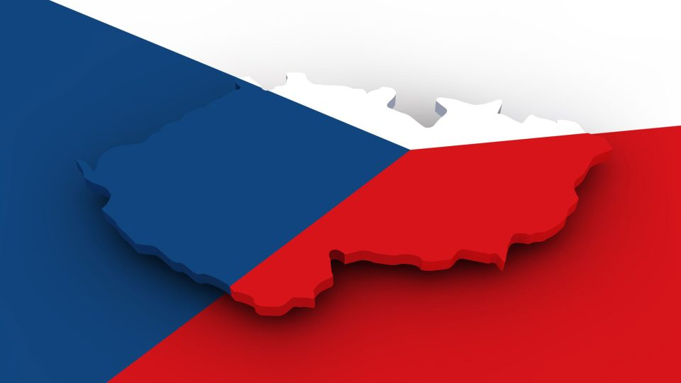

**Co nás čeká v tomto týdnu:**

* Budeme si povídat na téma: MÁ VLAST
* Historické památky, hymna, státní znak, symboly České republiky

**Činnosti odpočinkové:**

četba z knih, volné kreslení, omalovánky, magnetické stavebnice, lego, kuchyňka, deskové hry, karetní hry, pexeso, česací panenka, obchůdek

**Hry:**

Kuba řekl, Z vody do vody, Na rybáře a rybičky

**Činnosti výchovné a zájmové:**

*výtvarná, pracovní* – výroba státního znaku, státních symbolů České republiky (skupinová práce)

*tělesná –* vycházky po okolí a pohybové hry ve školní družině

**Informace pro rodiče:**

Žádáme rodiče, aby daly svým dětem převlečení na školní hřiště, vycházku.

Děkujeme ☺

Těšíme se na vás ☺ vaše paní vychovatelky